ВОЛОТОВСКИЕ
ВЕДОМОСТИ

№ 11/1 от 19.04.2021 |  | муниципальная газета

ЗАКЛЮЧЕНИЕ
о результатах проведения общественных обсуждений по предоставлению разрешения на условно разрешенный вид использования земельного участка
п. Волот 19.04.2021г.

- Наименование проекта, рассмотренного на общественных обсуждениях:
постановление Администрации Волотовского муниципального округа «О предоставлении разрешения на условно разрешенный вид использования земельного участка или объекта капитального строительства».
- Реквизиты протокола общественных обсуждений, на основании которого подготовлено заключение о результатах общественных обсуждений:
протокол заседания комиссии по вопросам градостроительной деятельности Волотовского муниципального округа по проведению общественных обсуждений по предоставлению разрешения на условно разрешенный вид использования земельного участка или объекта капитального строительства от 19.04.2021г. № 8.
- Содержание внесенных предложений и замечаний участников общественных обсуждений с разделением:
  - Предложения и замечания граждан, являющихся участниками общественных обсуждений и постоянно проживающих на территории, в пределах которой проводятся общественные обсуждения:
по проекту «О предоставлении разрешения на условно разрешенный вид использования земельного участка или объекта капитального строительства» - не поступали.
3.2. Предложения и замечания иных участников общественных обсуждений:
«О предоставлении разрешения на условно разрешенный вид использования земельного участка или объекта капитального строительства» – не поступали.
4.Выводы по результатам общественных обсуждений:
1) Общественные обсуждения считать состоявшимися.
2) Направить проект постановления Администрации Волотовского муниципального округа «О предоставлении разрешения на условно разрешенный вид использования земельного участка или объекта капитального строительства» Главе муниципального округа для принятия решения об утверждении.
Председатель Комиссии С.В. Федоров
Оповещение о начале общественных обсуждений
по предоставлению разрешения на условно разрешенный вид использования земельного участка
от 19 апреля 2021 года

Проект, подлежащий рассмотрению на общественных обсуждениях «Постановление Администрации Волотовского муниципального округа «О предоставлении разрешения на условно разрешенный вид использования земельного участка или объекта капитального строительства»»

Информация о земельном участке, подлежащем рассмотрению на общественных обсуждениях или публичных слушаниях:
Земельный участок в кадастровом квартале 53:04:0080602, расположенный по адресу: РФ, Новгородская область, Волотовский муниципальный округ, д. Славитино ,Школьный пер., з/у 4а.
Порядок и срок проведения общественных обсуждений по проекту, подлежащему рассмотрению на общественных обсуждениях:
инициатор проведения общественных обсуждений: Администрация Волотовского муниципального округа;
дата оповещения жителей муниципального района: 19.04.2021 г.
срок проведения общественных обсуждений: с 26.04.2021 по 26.05.2021 г.;
участники общественных обсуждений: граждане, постоянно проживающие на территории Волотовского муниципального округа.
Место, дата открытия экспозиции проекта, подлежащего рассмотрению на общественных обсуждениях, о сроках проведения экспозиции, о днях и часах, в которые возможно посещение указанных экспозиции:
экспозиция организована в помещении Администрации Волотовского муниципального округа по адресу: Новгородская область, Волотовский район, п. Волот, ул. Комсомольская, д. 38;
дата и время открытия экспозиций: с 8-30 26 апреля 2021 года;
срок проведения экспозиций: с 26.04.2021 по 26.05.2021г.
дни и часы, в которые возможно посещение указанных экспозиций: в период проведения общественных обсуждений, в рабочие дни (пн.-пт.), с 8-30 до 17-00.
В ходе работы экспозиции организовано консультирование посетителей экспозиции, распространение информационных материалов о проектах, подлежащих рассмотрению на общественных обсуждениях
Порядок, срок и форма внесения участниками общественных обсуждений или публичных слушаний предложений и замечаний, касающихся проекта, подлежащего рассмотрению на общественных обсуждениях или публичных слушаниях:
Предложения и замечания по проекту принимаются в срок до 16.00 часов 26.05.2021 года
1) посредством официального сайта Администрации Волотовского муниципального района http://волотовский.рф, по адресу: http://волотовский.рф/?page_id=10
2) в письменной форме в адрес организатора общественных обсуждений (Администрация Волотовского муниципального округа), по почтовому адресу: 175100, Новгородская область, Волотовский район, п. Волот, ул. Комсомольская, д. 38 (форма прилагается).
3) посредством записи в книге (журнале) учета посетителей экспозиции проекта, подлежащего рассмотрению на общественных обсуждениях.
Информация об официальном сайте, на котором будут размещены проект, подлежащий рассмотрению на общественных обсуждениях, и информационные материалы к нему: http://волотовский.рф/?cat=228
(Главная - «Администрация района» - «Информация о градостроительной деятельности» - «Информационное обеспечение градостроительной деятельности» - «Нормативные документы, регламентирующие ИСОГД»).
Председатель КУМИ Е.В. Щинова
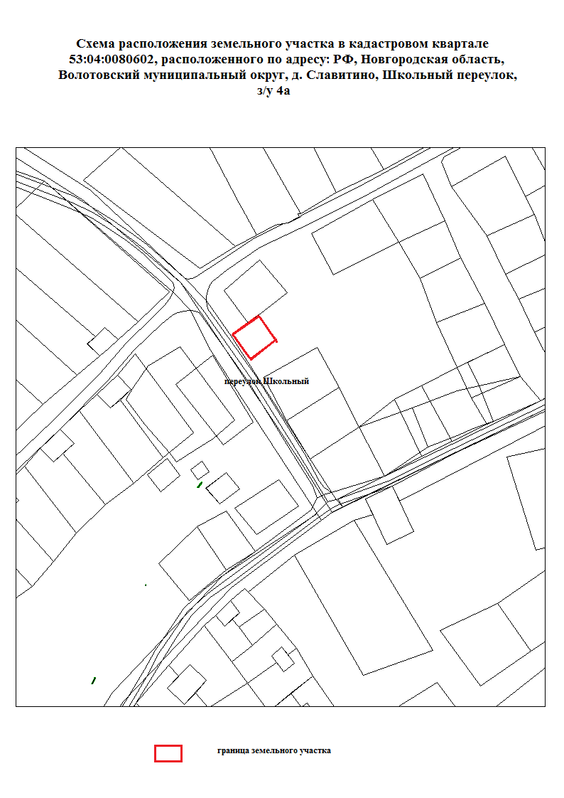
Оповещение о начале общественных обсуждений по предоставлению разрешения на условно разрешенный вид использования земельного участка от 19 апреля 2021 года

Проект, подлежащий рассмотрению на общественных обсуждениях «Постановление Администрации Волотовского муниципального округа «О предоставлении разрешения на условно разрешенный вид использования земельного участка или объекта капитального строительства»»

Информация о земельном участке, подлежащем рассмотрению на общественных обсуждениях или публичных слушаниях:
Земельный участок в кадастровом квартале 53:04:0073801, расположенный по адресу: РФ, Новгородская область, Волотовский муниципальный округ, д. Горки Ратицкие, ул. Центральная, з/у 11а.
Порядок и срок проведения общественных обсуждений по проекту, подлежащему рассмотрению на общественных обсуждениях:
инициатор проведения общественных обсуждений: Администрация Волотовского муниципального округа;
дата оповещения жителей муниципального района: 19.04.2021 г.
срок проведения общественных обсуждений: с 26.04.2021 по 26.05.2021 г.;
участники общественных обсуждений: граждане, постоянно проживающие на территории Волотовского муниципального округа.
Место, дата открытия экспозиции проекта, подлежащего рассмотрению на общественных обсуждениях, о сроках проведения экспозиции, о днях и часах, в которые возможно посещение указанных экспозиции:
экспозиция организована в помещении Администрации Волотовского муниципального округа по адресу: Новгородская область, Волотовский район, п. Волот, ул. Комсомольская, д. 38;
дата и время открытия экспозиций: с 8-30 26 апреля 2021 года;
срок проведения экспозиций: с 26.04.2021 по 26.05.2021г.
дни и часы, в которые возможно посещение указанных экспозиций: в период проведения общественных обсуждений, в рабочие дни (пн.-пт.), с 8-30 до 17-00.
В ходе работы экспозиции организовано консультирование посетителей экспозиции, распространение информационных материалов о проектах, подлежащих рассмотрению на общественных обсуждениях
Порядок, срок и форма внесения участниками общественных обсуждений или публичных слушаний предложений и замечаний, касающихся проекта, подлежащего рассмотрению на общественных обсуждениях или публичных слушаниях:
Предложения и замечания по проекту принимаются в срок до 16.00 часов 26.05.2021 года
- посредством официального сайта Администрации Волотовского муниципального района http://волотовский.рф, по адресу: http://волотовский.рф/?page_id=10
2) в письменной форме в адрес организатора общественных обсуждений (Администрация Волотовского муниципального округа), по почтовому адресу: 175100, Новгородская область, Волотовский район, п. Волот, ул. Комсомольская, д. 38 (форма прилагается).
3) посредством записи в книге (журнале) учета посетителей экспозиции проекта, подлежащего рассмотрению на общественных обсуждениях.
Информация об официальном сайте, на котором будут размещены проект, подлежащий рассмотрению на общественных обсуждениях, и информационные материалы к нему: http://волотовский.рф/?cat=228
(Главная - «Администрация района» - «Информация о градостроительной деятельности» - «Информационное обеспечение градостроительной деятельности» - «Нормативные документы, регламентирующие ИСОГД»).
Председатель КУМИ Е.В. Щинова
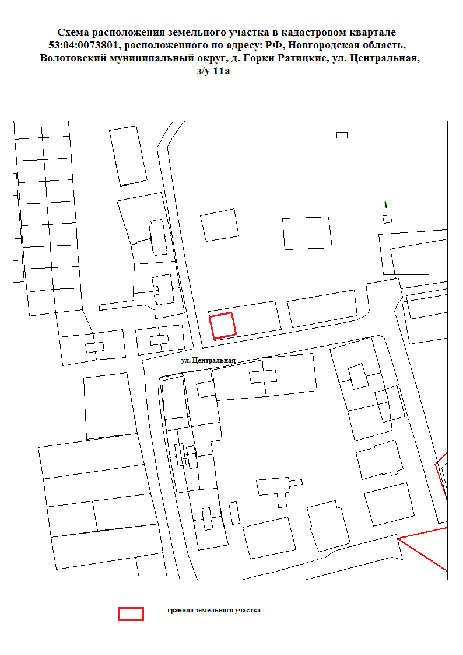
Оповещение о начале общественных обсуждений по предоставлению разрешения на условно разрешенный вид использования земельного участка от 19 апреля 2021 года

Проект, подлежащий рассмотрению на общественных обсуждениях «Постановление Администрации Волотовского муниципального округа «О предоставлении разрешения на условно разрешенный вид использования земельного участка или объекта капитального строительства»»

Информация о земельном участке, подлежащем рассмотрению на общественных обсуждениях или публичных слушаниях:
Земельный участок в кадастровом квартале 53:04:0062102, расположенный по адресу: РФ, Новгородская область, Волотовский муниципальный округ, д. Соловьёво, ул. Зелёная, з/у 19.
Порядок и срок проведения общественных обсуждений по проекту, подлежащему рассмотрению на общественных обсуждениях:
инициатор проведения общественных обсуждений: Администрация Волотовского муниципального округа;
дата оповещения жителей муниципального района: 19.04.2021 г.
срок проведения общественных обсуждений: с 26.04.2021 по 26.05.2021 г.;
участники общественных обсуждений: граждане, постоянно проживающие на территории Волотовского муниципального округа.
Место, дата открытия экспозиции проекта, подлежащего рассмотрению на общественных обсуждениях, о сроках проведения экспозиции, о днях и часах, в которые возможно посещение указанных экспозиции:
экспозиция организована в помещении Администрации Волотовского муниципального округа по адресу: Новгородская область, Волотовский район, п. Волот, ул. Комсомольская, д. 38;
дата и время открытия экспозиций: с 8-30 26 апреля 2021 года;
срок проведения экспозиций: с 26.04.2021 по 26.05.2021г.
дни и часы, в которые возможно посещение указанных экспозиций: в период проведения общественных обсуждений, в рабочие дни (пн.-пт.), с 8-30 до 17-00.
В ходе работы экспозиции организовано консультирование посетителей экспозиции, распространение информационных материалов о проектах, подлежащих рассмотрению на общественных обсуждениях
Порядок, срок и форма внесения участниками общественных обсуждений или публичных слушаний предложений и замечаний, касающихся проекта, подлежащего рассмотрению на общественных обсуждениях или публичных слушаниях:
Предложения и замечания по проекту принимаются в срок до 16.00 часов 26.05.2021 года
1) посредством официального сайта Администрации Волотовского муниципального района http://волотовский.рф, по адресу: http://волотовский.рф/?page_id=10
2) в письменной форме в адрес организатора общественных обсуждений (Администрация Волотовского муниципального округа), по почтовому адресу: 175100, Новгородская область, Волотовский район, п. Волот, ул. Комсомольская, д. 38 (форма прилагается).
3) посредством записи в книге (журнале) учета посетителей экспозиции проекта, подлежащего рассмотрению на общественных обсуждениях.
Информация об официальном сайте, на котором будут размещены проект, подлежащий рассмотрению на общественных обсуждениях, и информационные материалы к нему: http://волотовский.рф/?cat=228
(Главная - «Администрация района» - «Информация о градостроительной деятельности» - «Информационное обеспечение градостроительной деятельности» - «Нормативные документы, регламентирующие ИСОГД»).
Председатель КУМИ Е.В. Щинова
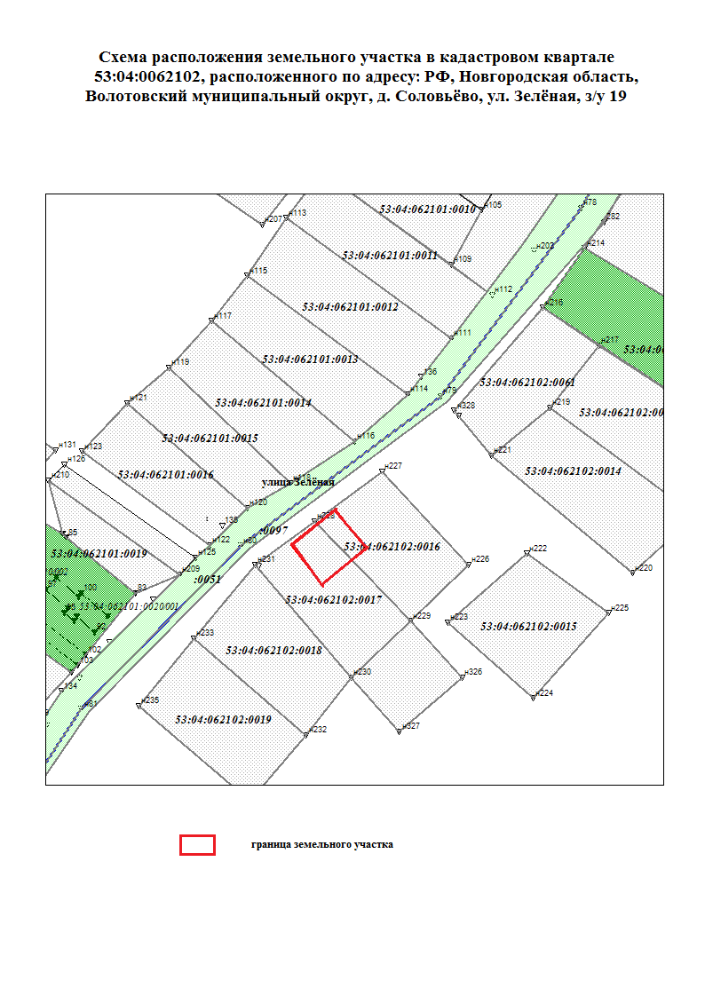

«Волотовские ведомости». Муниципальная газета № 11/1 от 19.04.2021
Учредитель: Дума Волотовского муниципального округа
Утверждена решением Думы Волотовского муниципального округа 12.11.2020 № 32
Главный редактор: Глава муниципального округа А.И.Лыжов
Отпечатано в Администрации Волотовского муниципального округа (Новгородская обл., Волотовский район,
п.Волот, ул.Комсомольская, д.38, тел. 881662-61-086, e-mail: adm.volot@mail.ru; веб-сайт: волотовский.рф)
Формат А4. Объем 2 п.л. Тираж 25 экз. Распространяется бесплатно.
Все выпуски газеты можно найти на официальном сайте Администрации Волотовского муниципального округа.

